מתודות לפעולות בנושא מלחמת "חרבות ברזל"
כותבת המערך: מעין אשכנזי

היי :) במערך זה עשיתי מתודות שונות שתוכלו לצרף לפעולות שלכם בנושא המלחמה. יש פה מתודות בנוגע לחמאס, וגם בנוגע להסטוריה של ישראל. בסוף המתודות הוספתי דפים של נספחים. כמובן יכולים להוסיף עוד לנספחים, יש כאלו נספחים שלא הוספתי כל כך הרבה, אבל כדי להראות את הכוונה של איך אמור להיראות הנספח.
אוכלוסיית היעד- תלוי כמובן במתודה ולאיזה פעולה משייכים אותה, יכול בגדול להתאים לכולם.

מתודה 1: כותרות עיתונים
שמים במרכז המעגל/ מדביקים על הקירות כותרות מעיתונים שונים שמייצגים את הזוועות שחמאס עשו. נותנים להם כמה דקות להסתובב ולקרוא את הכותרות. לאחר מכן, יושבים חזרה במעגל ועושים סבב שיתוף על התחושות שלהם בנוגע למה שהם ראו וקראו. (איזה כותרת משכה את תשומת לבכם? איך הרגשתם כשקראתם את זה?...)

מתודה 2: מסכים/ לא מסכים
כולם עומדים בשורה ומקריאים משפטים. מי שמסכים עם המשפט, מתקדם צעד אחד קדימה. מי שמתקדם/ נשאר במקום- חשוב לשאול: למה צעדת? למה נשארת במקום?...
1. אני מאמין בזכויות נשים.
2. אני מאמין בזכויות להט"ב.
3. אני מאמין שיש לכבד זקנים.
4. אני מאמין שאסור לרצוח אנשים.
5. אני מאמין שאסור לחטוף אנשים.
6. אני מאמין שאסור לכפות דת על אף אדם שלא רוצה בכך.
לאחר מכן, חוזרים לשבת ואומרים: כל מי שהתקדם במשפטים האלה, חמאס עושה בדיוק ההפך. הוא מפר זכויות נשים, לא מאמין בלהט"ב, טבח בזקנים, רצח, חטף אנשים והכל בגלל אסלאם קיצוני שקורא לרצוח את כל היהודים.
המתודה הזו יכולה לבוא בתור חיזוק האמרה שחמאס זה ארגון טרור שנוגד את השקפות העולם של רוב האנשים, וזה סותר את הדעות שלהם אם הם כמובן מחזיקים דגל פלסטין/ תומכים בארגון... אז איך הם יכולים לתמוך בארגון שכזה?

מתודה 3: חמאס לא פועל לפי חוקי המלחמה של האסלאם (אולי יכול להתאים למוסלמים יותר)
לאסלאם יש חוקים שאסור לעשות בזמן מלחמה. ניתן להשתמש בתמונה הזו כדי להעצים את האמרה שחמאס הוא ארגון טרור איסלאמי קיצוני, ואפילו לחוקים של הדת שלהם הם לא נאמנים.

מתודה 4: איך אני מרגיש?- (אולי יכול יותר להתאים ליהודים שמושפעים מהמצב בארץ)
מפזרים תמונות של אמוג'י שמביעים רגשות שונים. כל אחד בוחר תמונה/ יותר שמביעות את ההרגשה שלו כרגע בנוגע למה שקורה בישראל, ואף בעולם בעקבות המצב.
לאחר שבחרו, נעשה סבב שיתוף.

מתודה 5: ציר זמן (אולי יכול יותר להתאים למערך הסברתי על עובדות והסטוריה של ישראל)
שמים על הרצפה שנים ושמות של התקופות. החניכים צריכים לחבר בין השנה לתקופה על מנת ליצור ציר זמן. אופציה: לחלק ל2 קבוצות ולעשות תחרות מי מסיים ראשון.

נספחים
מתודה 1:
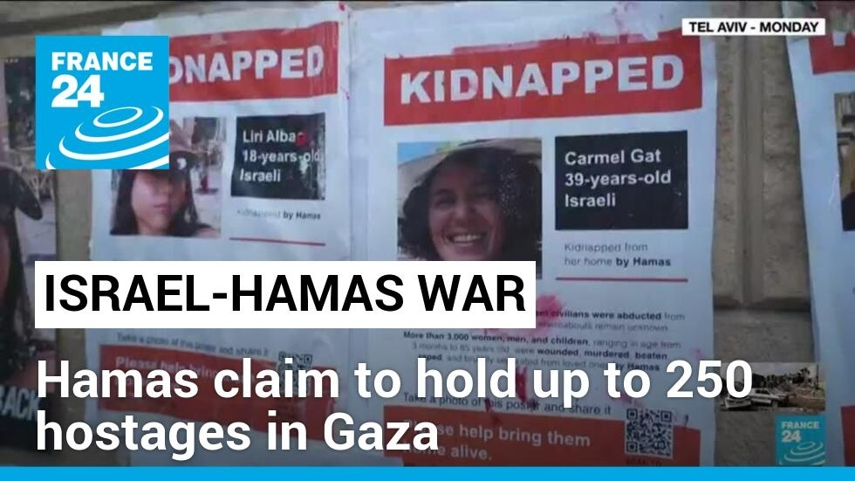
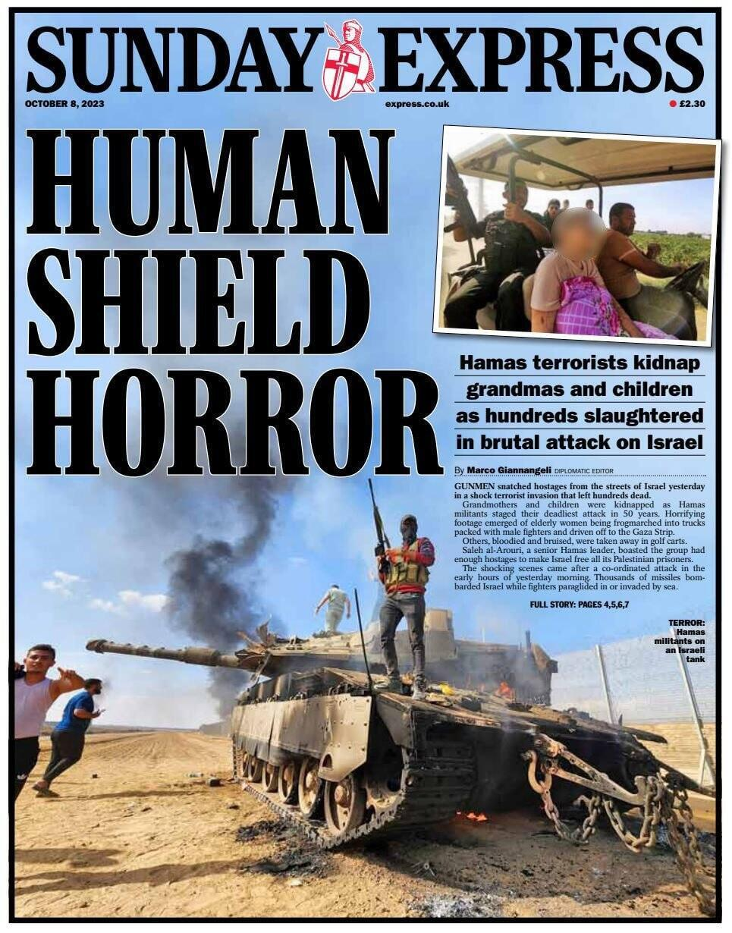

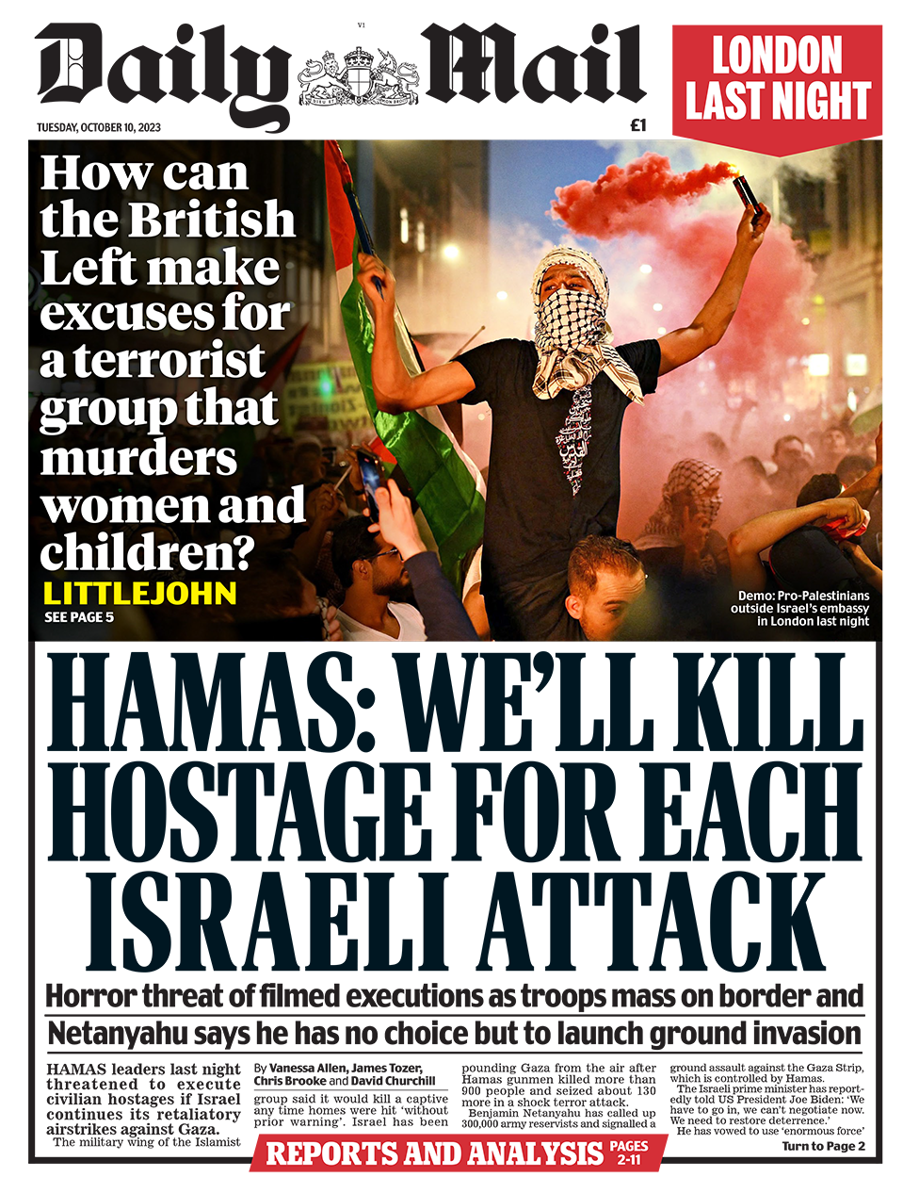
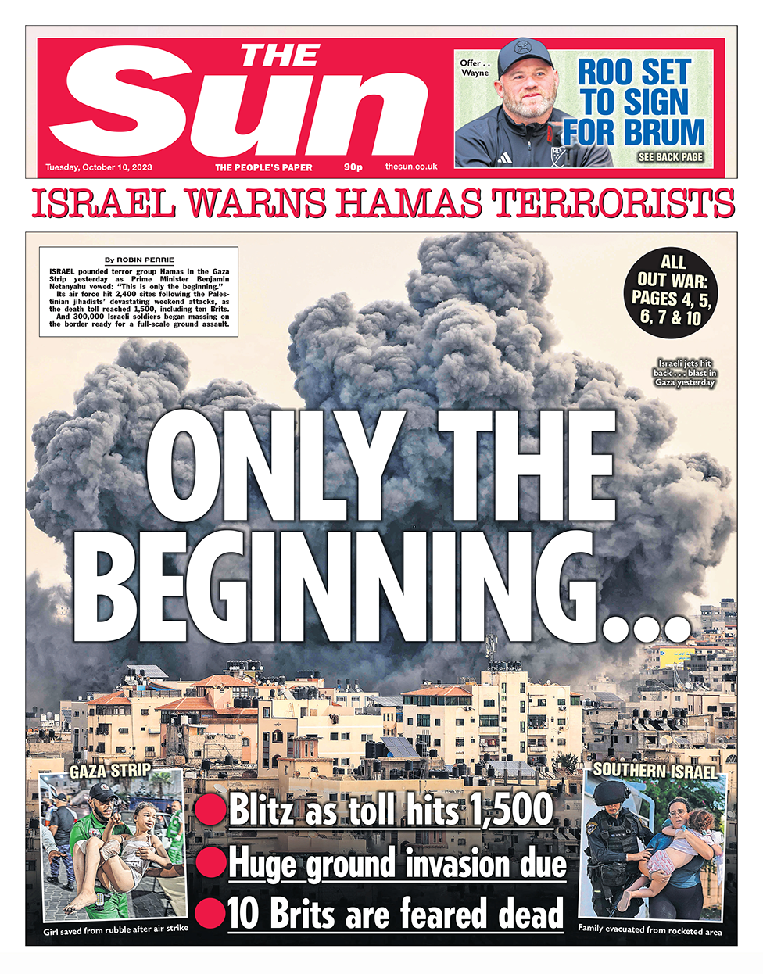

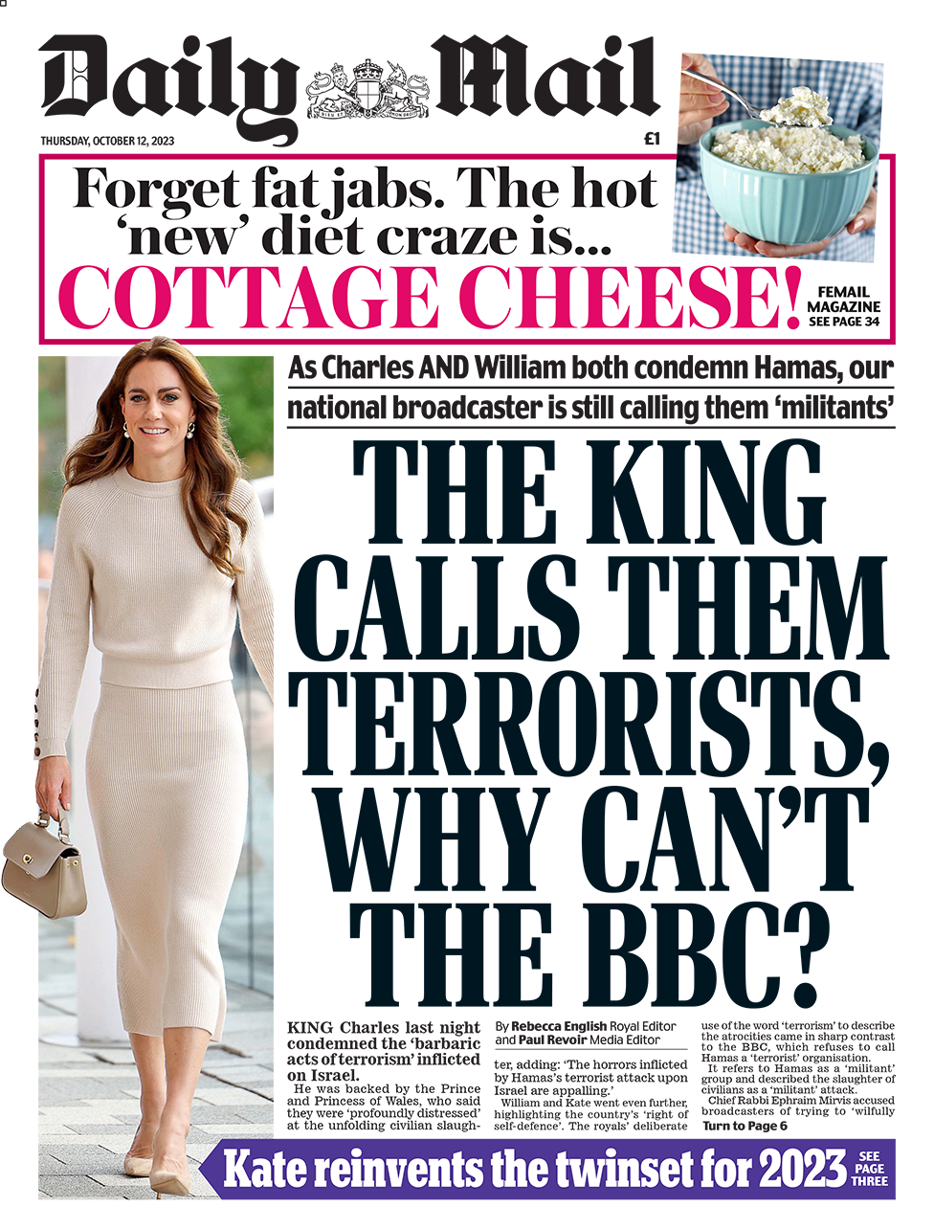

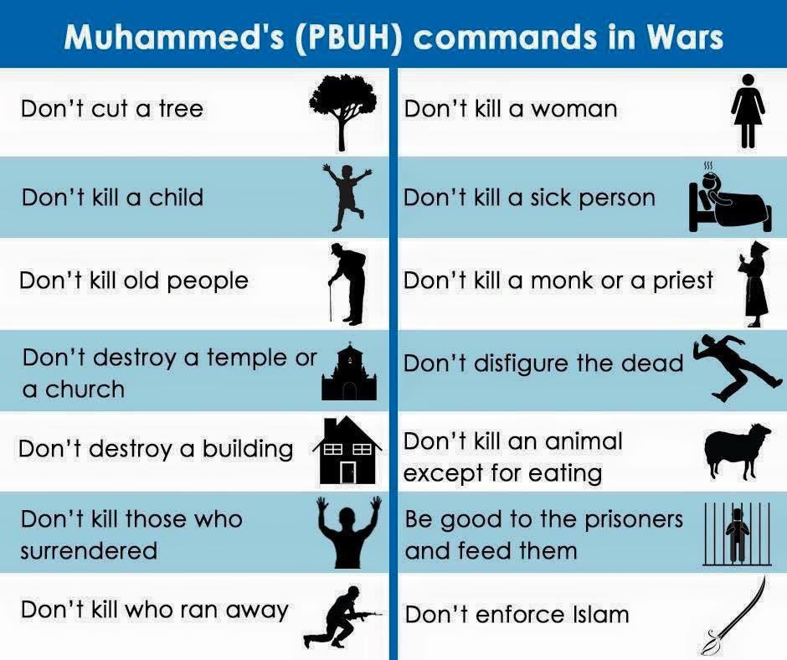מתודה 3:

מתודה 4:

מתודה 5:

3300 – 1200 BC = The Bronze Age

1200 – 586 BC =
the iron age (the Israeli period)

332 – 167 BC = the Hellenistic Period

167 – 37 BC = Hasmonean period

37 BC – 324 AD = The Roman Empire

324 – 638 = The Byzantine Empire

638 – 1099 = The Muslim Empire

1099 – 1260 = The Crusader period

1260 – 1517 = The Mamluks

1517 – 1917 = The Ottoman period

1917 – 1948 =
British Mandate period

1948 – onwards = The State Of Israel

